PRIPREME ZA DRŽAVNU MATURU – 3. razred

1.Odredi na brojevnoj kružnici točku E(t), ako je :
2. Naznači na brojevnoj kružnici skup svoh rješenja nejednadžbe:

3. Odredi temeljni period funkcije .
(Rj. T = 24π)
4. Izračunaj:
(Rj. )
5. Pojednostavni:
(Rj: a) sin²x, b) sinx + cosx, c) 1, d)cos2y, e)sin4x, ctg, -ctg2x)

6. Dokaži:

7. Izračunaj bez upotrbe kalkulatora:
(Rj. )

8. Zadano je . Izračunaj:
(Rj. )
9. Nacrtaj graf funkcije:
a)
b)

10. Odredi kojim funkcijama priradaju sinusoide:

a) b)
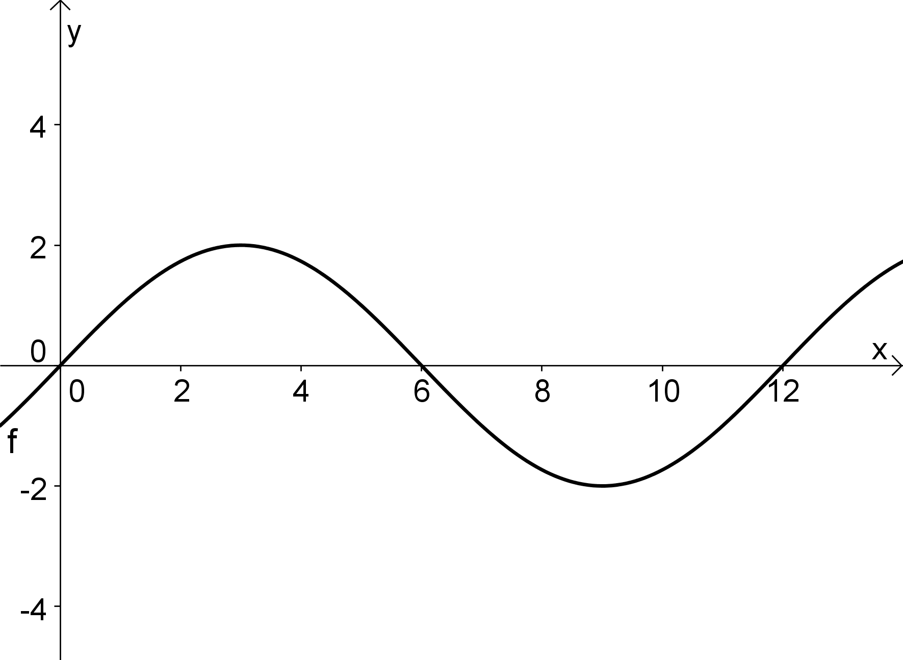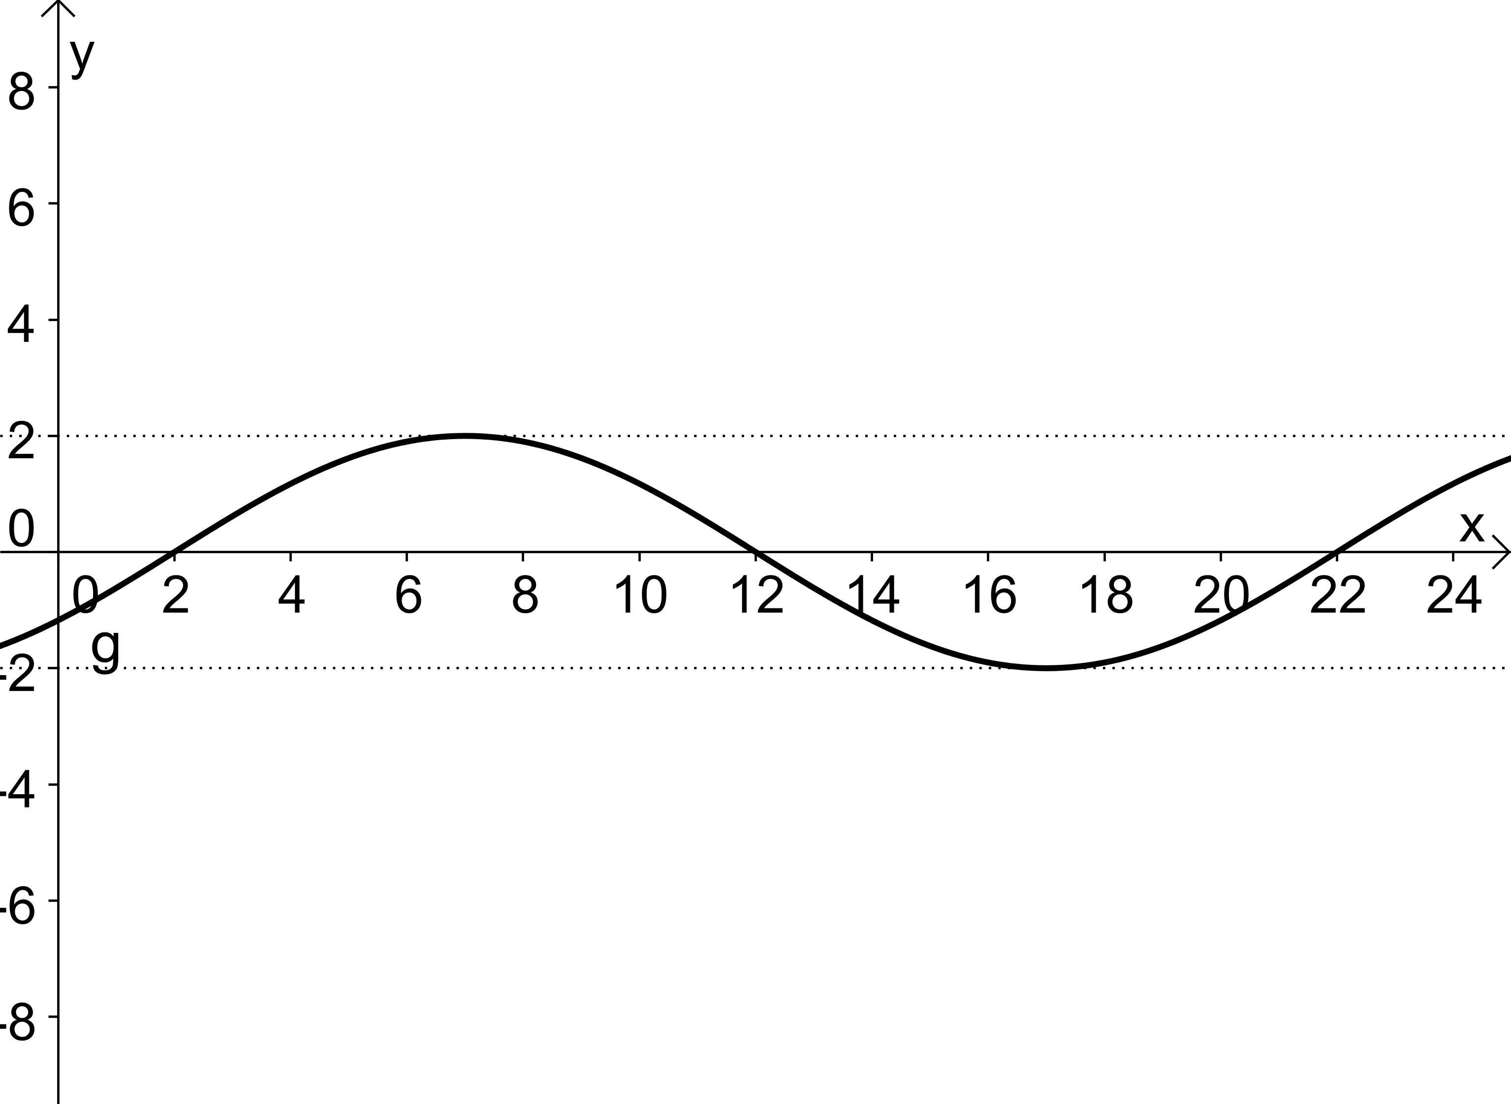

(Rj. )

11. Apscise istaknutih točaka A, B, C, D su rješenja koje jednadžbe?
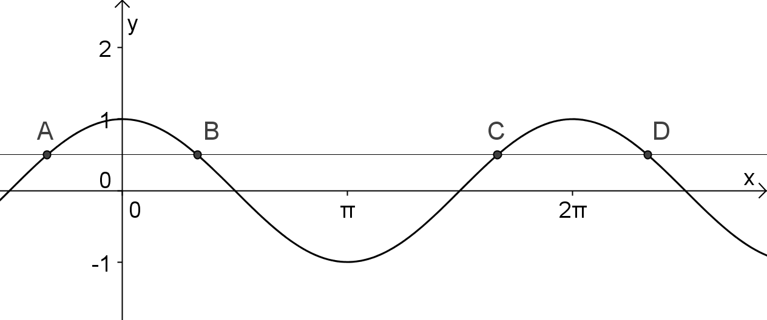
(Rj.)

12. Riješi jednadžbe:
13. U intervalu [0, 6π] odredi sva rješenja jednadžbe .
14. Za koji funkcija nije definirana?
15. Zadani su grafovi :
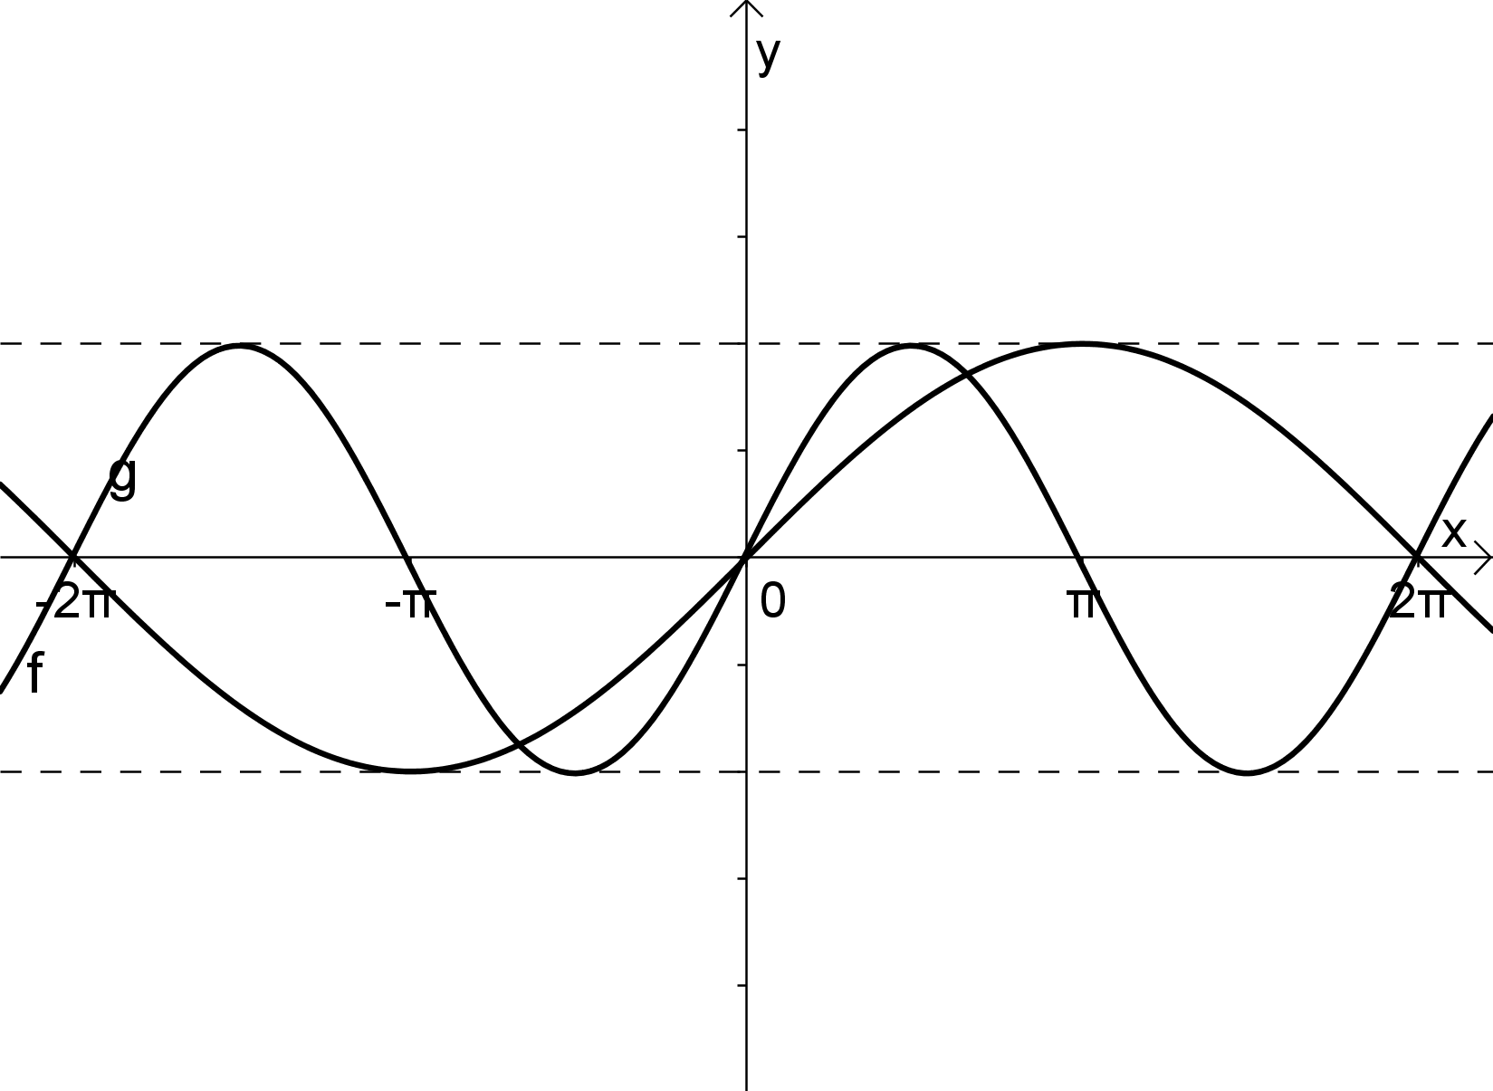
Odredi:
a) kojim funkcijama pripadaju grafovi
b) broj rješenja jednadžbe f(x) = g(x) u intervalu [-2π, 2π].
16. Zadana je funkcija .
a) Odredi amplitudu i osnovni period funkcije
b) nacrtaj graf
17. Odredi vektor , te izračunaj njegovu duljinu:

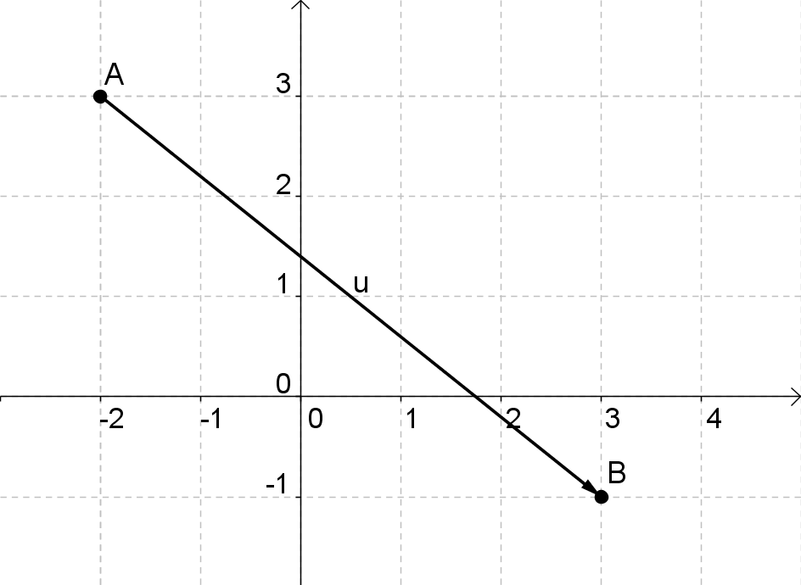
(Rj. , )
18. Zadani su vektori . Nacrtaj ih u koordinatnom sustavu, izračunaj njihov zbroj i razliku (računski i crtežom), odredi njihov skalarni umnožak te kut između njih.
(Rj. )
19. Točke A(4, -3) i B(1, 6) vrhovi su na hipotenuzi pravokutnog trokuta ABC. Odredi vrh C ako on leži na osi apscisa.
(Rj. C₁(-2, 0), C₂(7, 0))
20. Uz pomoć vektora dokaži Talesov poučak: obodni kut nad promjerom kružnice je pravi.
21. Odredi kut između dijagonala paralelograma ABCD ako je A(1, 1), B(4, -1), D(3, 4).
(Rj. 90°)
22. Izračunaj kutove trokuta ABC, ako je A(-2, 0), B(4, -3), C(1, 6).
(Rj. Trokut je jednakokračan i pravokutan)
23. Skiciraj skup točaka određen jednadžbom .
(Rj. k(-2, 3, 2))
24. Odredi mjeru kuta kojeg pravac y = 4x +3 zatvara s poziotivnim dijelom osi apscise.
(Rj. )
25. Kroz točku (0,5) postavi pravac paralelan sa zadanim pravcem:
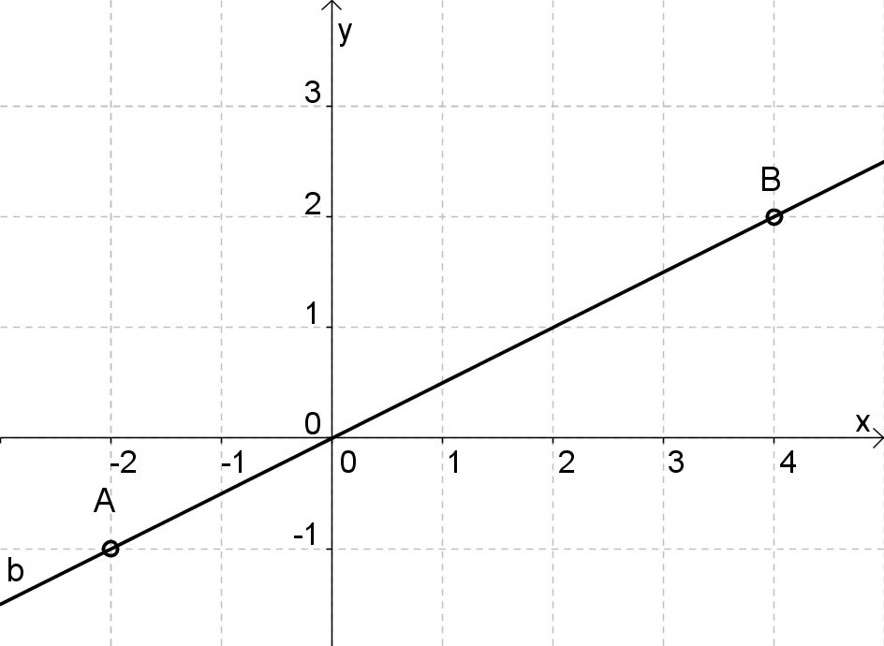 (Rj. p...x – 2y + 10 = 0)

26. Zadane su točke A(-1, -2) i B(-3, 1). Odredi:
a) polovište dužine ,
b) koeficijent smjera pravca kroz A i B
c) jednadžbu simetrale dužine.
(Rj.)
27. Odredi točku simetričnu točki T(-1, 5) s obzirom na pravac 3x + 2y + 6 = 0.
(Rj. T'(-7, 1))
28. Odredi ortocentar trokuta kojem su stranice na pravcima x + 3y – 2 = 0, x – y + 2 = 0,
3x + y – 14 = 0.
(Rj. O(2, 2))
29. Zadan je trokut s vrhovima A(-2, 2), B(4, -1), C(2, 5). Kolika je duljina njegove visine na stranicu b?
(Rj. )
30. Odredi unutarnje kutove trokuta čije stranice leže na pravcima x – y + 4 = 0, x + 2y = 0 i 3x – y + 11 = 0.
(Rj. )
31. Odredi tangente na kružnicu koja je paralelna pravcu
3x – 2y +11 =0
(t₁...3x – 2y + 21 = 0, t₂...3x - 2y – 5 = 0)
32. Zadana je kružnica . Odredi:
a) nepoznatu koordinatu njene točke T(x, 6), gdje je x < 0,
b) jednadžbu tangente zadane kružnice u točki T.
(Rj. a) x = -4, b) t...3x – 4y + 36 = 0)
33. Odredi jednadžbu kružnice opisane trokutu čije stranice leže na pravcima 2x + y + 1 = 0,
x + 2y – 2 = 0 i x – 7y + 38 = 0
(Rj. )
34. Zajednička tetiva kružnica pronmjer je treće kružnice. Odredi njenu jednadžbu.
(Rj. )
35. Odredi najbližu i najudaljeniju točku kružnice u odnosu na pravac .
(Rješenje: )
36. Grafički prikaži skup rješenja sustava nejednadžbi:
37. Nacrtaj skup točaka ravnine određen jednadžbom
38. Zbroj udaljenosti svake točke krivulje K od točaka T₁(-3, 0) i T₂(3, 0). Koja je to krivulja, odredi njenu jednadžbu. Nacrtaj krivulju.
39. Odredi jednadžbu elipse kojoj je mala os 4, a udaljenost žarišta .
40. Odredi jednadžbu hiperbole kroz točku , ako njena asimptota ima jednadžbu 4x – 9y = 0 .
41. Nacrtaj skup točaka, te odredi njegovu jednadžbu ako je razlika udaljenosti tih točaka od točaka T₁(-5, 0) i T₂(5, 0) jednaka 4.
42. Odredi jednadžbu krivulje koja je skup točaka jednako udaljenih od točke T(2, 0)
i pravca x + 2 = 0. Skiciraj krivulju.
43. Točka T(3, 4) pripada paraboli s fokusom na osi apscisa. Kako glasi jednadžba parabole, a kako jednadžba njene ravnalice. Odredi koordinate fokusa i skiciraj parabolu.
44. Za koje vrijednosti koeficijenta c pravac 5x – 2y + c = 0 siječe krivulju 4x² – y² = 36?
45. U kojem odnosu su pravac 5x – 2y – 30 = 0 i krivulja 25x² + 8y² = 600 ?
46. Odredi odnos pravca 2x + y – 1 = 0 i parabole y² = 4x.
47. Odredi jednadžbu tangente elipse 25x² + 8y² = 600 u točki T(4, -5).
(Rj. 5x – 2y – 30 = 0)
48. Razlika duljina dviju stranica trokuta jednaka je 34cm, a kutovi nasuprot tim stranicama iznose 108° i 28°. Kolika je duljina treće stranice trokuta?
49. Vrh brda vidi se pod kutom 15°, a iz podnožja B, 300 metara udaljenog od A, pod kutom od 38°. Ako nagib od A do B iznosi 20°, kolika je visina brda h?

h
38˚

15 ˚
20˚

C
A
B
50. U trokutu ΔABC je Kolika je duljina stranice b?

51. Mjereći teodolitom (uređaj za mjerenje kutova između bilo koje tri vidljive točke) iz točaka A i B ustanovljeno je da je . Ako je udaljenost točaka A i B jednaka d = 50m , kolika je udaljenost nepristupačnih točaka S i T ?

T

S

A
d

B

16. Mate i Ivan komuniciraju uređajem dometa 800 m. Ako Mate stoji na mjestu, a Ivan trči u smjeru kaona slici, koliko će metara Ivan pretrčati od uspostave veze do prekida?
A IVAN
MATE
63° 15'
725m
17. Odredi površinu osjenčenog lika:
